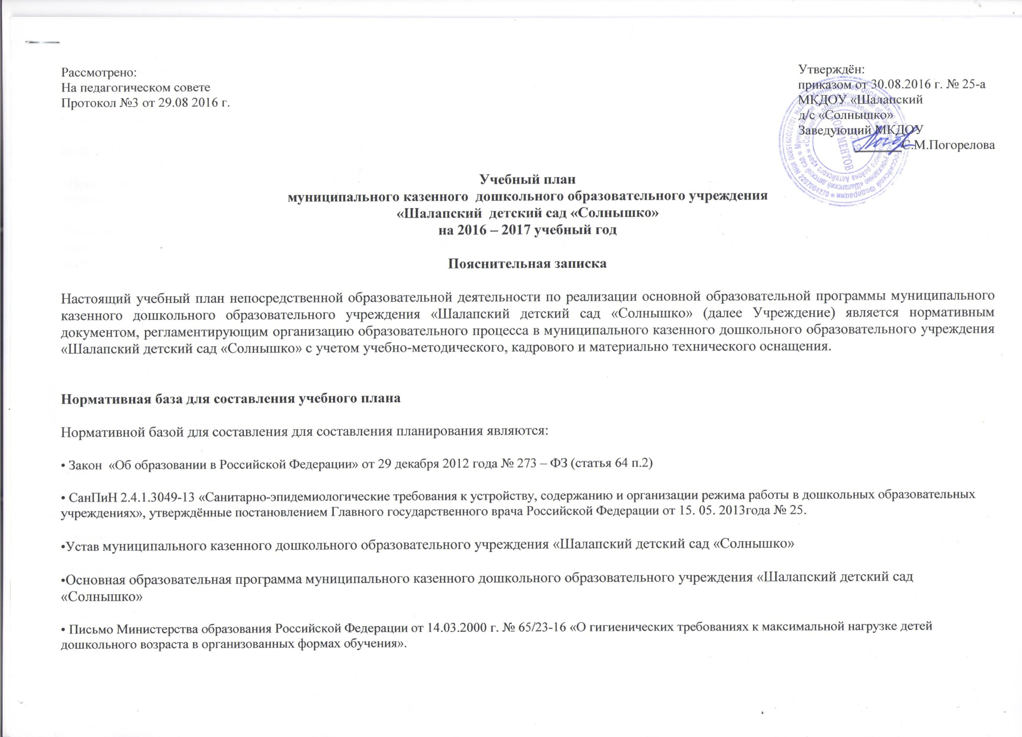

Рассмотрено: Утверждён:
На педагогическом совете приказом от 30.08.2016 г. № 25-а
Протокол №3 от 29.08 2016 г. МКДОУ «Шалапский д/с «Солнышко»
Заведующий МКДОУ
_______С.М.Погорелова

Учебный план
муниципального казенного дошкольного образовательного учреждения
«Шалапский детский сад «Солнышко»
на 2016 – 2017 учебный год

Пояснительная записка

Настоящий учебный план непосредственной образовательной деятельности по реализации основной образовательной программы муниципального казенного дошкольного образовательного учреждения «Шалапский детский сад «Солнышко» (далее Учреждение) является нормативным документом, регламентирующим организацию образовательного процесса в муниципального казенного дошкольного образовательного учреждения «Шалапский детский сад «Солнышко» с учетом учебно-методического, кадрового и материально технического оснащения.

Нормативная база для составления учебного плана

Нормативной базой для составления для составления планирования являются:
• Закон «Об образовании в Российской Федерации» от 29 декабря 2012 года № 273 – ФЗ (статья 64 п.2)
• СанПиН 2.4.1.3049-13 «Санитарно-эпидемиологические требования к устройству, содержанию и организации режима работы в дошкольных образовательных учреждениях», утверждённые постановлением Главного государственного врача Российской Федерации от 15. 05. 2013года № 25.
•Устав муниципального казенного дошкольного образовательного учреждения «Шалапский детский сад «Солнышко»
•Основная образовательная программа муниципального казенного дошкольного образовательного учреждения «Шалапский детский сад «Солнышко»
• Письмо Министерства образования Российской Федерации от 14.03.2000 г. № 65/23-16 «О гигиенических требованиях к максимальной нагрузке детей дошкольного возраста в организованных формах обучения».
• Приказ Министерства образования и науки Российской Федерации от 17.10.2013 г. № 1155 «Об утверждении и введении в действие федерального государственного образовательного стандарта к структуре основной общеобразовательной программы дошкольного образования».
• Письмо Министерства образования и науки Российской Федерации от 28. 02. 2014г.
№ 08 – 249 «Комментарии ФГОС ДО».э
• Приказ Министерства образования и науки Российской Федерации от 30. 08. 2013года № 1014 «Об утверждении порядка организации и осуществления образовательной деятельности по основным образовательным программам – образовательным программам дошкольного образования»
Учебный план МКДОУ является нормативным актом, реализует основную общеобразовательную программу дошкольного учреждения, устанавливающим перечень образовательных областей и объём учебного времени, отводимого на проведение непрерывной непосредственно образовательной деятельности и кружковой работы.
Объём учебной нагрузки в течение недели соответствует санитарно – эпидемиологическим требованиям к устройству, содержанию и организации режима работы ДОУ (СанПин 2.4.1.3049 – 13), а также инструктивно – методическим письмом Минобразования науки РФ от 14. 03. 2000 № 65/23 – 16.
Основное направление деятельности ДОУ – создание благоприятных условий для полноценного проживания ребёнком дошкольного детства, формирование основ базовой культуры личности, всестороннее развитие психических и физических качеств в соответствии с возрастными и индивидуальными особенностями, подготовка к жизни в современном обществе, к обучению в школе, обеспечение безопасности жизнедеятельности дошкольника.
Деятельность ДОУ направлена на реализацию основных задач дошкольного образования:
• Охрана жизни и укрепление физического и психического здоровья детей;
• Обеспечение физического, познавательно-речевого, социально-личностного и художественно-эстетического развития детей.
В 2016 – 2017 году учреждение работает в 9 - часовом режиме, при пятидневной рабочей неделе. В дошкольном учреждении сформировано 2 группы детей :
Средняя группа
Старшая группа
Учебный план составлен в соответствии с проектом примерной программы: «От рождения до школы» Примерная основная общеобразовательная программа дошкольного образования/ под ред. Н.Е. Вераксы, Т.С. Комаровой, М.А. Васильевой.
Образовательная программа определяет содержание и организацию образовательного процесса и направлена на формирование у детей дошкольного возраста общей культуры, развитие физических, интеллектуальных и личностных качеств, обеспечивающих социальную успешность, сохранение и укрепление здоровья, формирование предпосылок учебной деятельности, создание равных возможностей в получении качественного образования и воспитания для всех категорий детей через освоение образовательных областей:
1. Социально – коммуникативное развитие;
2. Познавательное развитие;
3. Речевое развитие;
4. Художественно – эстетическое развитие;
5. Физическое развитие.
При организации образовательного процесса учитываются принципы интеграции образовательных областей в соответствии с возрастными возможностями и особенностями воспитанников.
«Социально – коммуникативное развитие» включает образовательную деятельность по ознакомлению с окружающим, а по безопасности и труду для второй младшей подгруппы осуществляется в играх социального характера, театрализованных играх, играх с предметами заместителями.
«Познавательное развитие»: Формирование элементарных математических представлений как непрерывная непосредственно образовательная деятельность начинается со второй младшей подгруппы.
«Речевое развитие»: развитие речи, чтение художественной литературы для второй младшей подгруппы интегрируется в режимные моменты, для средней группы как часть НОД с чередованием через неделю. ЗКР интегрируется в образовательную деятельность по развитию речи, как часть НОД. Чтение художественной литературы планируется каждый день, в различных режимных моментах.
«Художественно – эстетическое развитие» включает рисование, лепку, конструирование и аппликацию, с чередованием через неделю.
«Физическое развитие» содержит образовательную деятельность по физической культуре и здоровью, которая интегрируется во все образовательные области, утреннюю гимнастику и в режимные моменты.
При организации непосредственной образовательной деятельности используются различные формы работы с детьми: фронтальная, индивидуальная, подгрупповая. Они применяются в зависимости от возраста, уровня развития, сложности программного и дидактического материала.
В основу организации образовательного процесса определен комплексно-тематический принцип с ведущей игровой деятельностью, а решение программных задач осуществляется в разных формах совместной деятельности взрослых и детей, а также в самостоятельной деятельности детей.
Содержание общеобразовательной программы соответствует основным положениям возрастной психологии и дошкольной педагогики и выстроено по принципу развивающего образования, целью которого является развитие ребенка и обеспечивает единство воспитательных, развивающих и обучающих целей и задач.
В соответствии с Программой и санитарными правилами организованная образовательная деятельность проводится в течение года с сентября по май. Учебный год начинается с 01. 09. 2016г., заканчивается 31. 05. 2017г.
В летний период учебная деятельность не проводится. В летний оздоровительный период проводятся спортивные игры, развлечения и пр. Увеличивается продолжительность прогулок. Конструктивные игры с песком и строительным материалом, водой и т. д. планируются ежедневно. Еженедельно организуются спортивные и музыкальные праздники. Проводятся мероприятия экологического характера: экскурсии, наблюдения, детская проектная деятельность и т. д.
На основе учебного плана составлен регламент организованной образовательной деятельности. Цель – регламентировать нагрузку, определить чередование различных видов учебно-познавательной деятельности в целях снятия перегрузки, предупреждения утомляемости, разнообразия форм проведения образовательной деятельности, распределения нагрузки между воспитателями и специалистами.
Распределение количества организованной образовательной деятельности основано на принципах:
-соблюдения права воспитанников на дошкольное образование;
- инвариантная (обязательная) часть – 60 % от общего нормативного времени, отводимого, на освоение основных образовательных программ дошкольного образования и обеспечивает результаты освоения детьми основной общеобразовательной программы дошкольного образования;
- вариативная (модульная) часть – 40 % от общего нормативного времени, отводимого, на освоение основных образовательных программ дошкольного образования и обеспечивает вариативность образования;
-сохранение преемственности между инвариантной (обязательной) и вариативной (модульной) частями;
-отражение специфики МКДОУ «Шалапский детский сад «Солнышко»;
-учет видовой принадлежности ДОУ – общеобразовательное учреждение детский сад;
-учет особенностей возрастных групп , деятельность которых ориентирована на реализацию социального заказа на образовательные услуги;
- развитие ребенка и обеспечение единства воспитательных, развивающих и обучающих целей и задач.
Вариативная часть и приоритетное направление деятельности включает в НОД образовательную область «Познавательное развитие», «Речевое развитие» , которое интегрируется в образовательной деятельности «Чтение художественной литературы», «Ознакомление с окружающим миром», «Формирование целостной картины мира».
В соответствии с базовой программой воспитатель может варьировать место НОД в педагогическом процессе, интегрировать содержание различных видов занятий в зависимости от поставленных целей и задач обучения и воспитания, их место в образовательном процессе; сокращать количество регламентированных ООД, заменяя их другими формами обучения.
Возрастные образовательные нагрузки
Возраст детей | 3-4 года | 4-5 лет | 5-6 лет | 6-7лет
Кол-во в неделю | 11 | 12 | 14 | 15-16
Длительность | 15минут | 20минут | 25минут | 30 минут
Максимально допустимый объем образовательной нагрузки в 1 половину дня | 2 часа 45 мин.(165 мин.) | 4 часа  (240 мин.) | 6 часов15 мин.  (375 мин) | 8 часов 30 мин.  (510 мин.)

В середине времени, отведенного на образовательную деятельность, проводится физкультминутка. Перерыв между периодами образовательной деятельности не менее 10 минут. В младшем и среднем дошкольном возрасте допускается проведение образовательной деятельности во второй половине дня после дневного сна.
Образовательная деятельность по физическому воспитанию детей от 3 до 7 лет организуется 3 раза в неделю. Один раз в неделю для детей в течении года организовывается занятия по физкультуре на свежем воздухе.
Организованная образовательная деятельность, требующая большой умственной нагрузки (познавательное развитие, социально- коммуникативное развитие), планируются в наиболее благоприятные дни (вторник, среда, четверг). Для профилактики утомления детей эти занятия сочетаются с физкультурными и музыкальными.
При организации педагогическогопроцесса активно используются учебно-игровые методы и приемы, способствующие развитию и формированию познавательных интересов дошкольника.
В январе для воспитанников проводятся каникулы, во время которых исключаются занятия, требующие умственной нагрузки, и проводятся мероприятия музыкально-познавательного, спортивно-оздоровительного цикла. В дни каникул и в летний период НОД не проводится. В это время увеличивается продолжительность прогулок, а также спортивные и подвижные игры, спортивные праздники, экскурсии и др.
В период адаптации к условиям детского сада, дети освобождаются от специально организованной деятельности, основой познавательной и творческой деятельностью ребенка в этот период является игровая деятельность.

Структура образовательного процесса в ДОУ:
1. Утренний образовательный блок – продолжительность с 8.00 до 9.00 часов – включает в себя:
Совместную деятельность воспитателя с ребенком,
Свободную самостоятельную деятельность детей;
2. Развивающий блок – продолжительность с 9.00 до 11.05 часов – представляет собой организационное обучение в форме организованной образовательной деятельности;
3. Вечерний блок – продолжительность с 15.30 до 17.00 часов – включает в себя:
Деятельность детей в объединениях по интересам / индивидуальная работа
Самостоятельную деятельность ребенка и его совместную деятельность с воспитателем
организационное обучение в форме организованной образовательной деятельности;

Педагогам предоставляется право варьировать место занятий в педагогическом процессе, интегрируя содержание различных видов занятий в зависимости от поставленных целей и задач обучения и воспитания. Воспитатели и узкие специалисты координируют содержание проводимых занятий, осуществляя совместное планирование, обсуждая достижения и проблемы отдельных детей и группы в целом.

Структура учебного года.
Организационные занятия начинаются с 07 сентября.

С 01 сентября по 30 декабря – учебный период.
С 31 декабря по 11 января – новогодние каникулы.
С 12 января по 31 мая – учебный период.
С 1 июня по 31 августа – летние каникулы
Во время каникул проводятся занятия только эстетически-оздоровительного цикла (музыкальные, спортивные, изобразительного искусства). В летний период учебные занятия не проводятся.

Формы работы с детьми, осуществляемые в ДОУ:
• непосредственная образовательная деятельность;
• образовательная деятельность в ходе режимных моментов;
• самостоятельная деятельность детей;
• совместная (кружковая) деятельность;
• взаимодействие с семьями детей по реализации основной общеобразовательной программы дошкольного образования.

Режим дня МКДОУ «Шалапский детский сад «Солнышко» средняя группа на 2016-2017 учебный год
Режимные моменты | время
Приход детей в детский сад, осмотр детей, свободная игра, самостоятельная деятельность | 8.00-8.45
Утренняя гимнастика | 8.45-9.00
Подготовка к завтраку, завтрак | 9.00-9.30
Игры, самостоятельная деятельность детей | 9.30-9.40
Организованная детская деятельность | 9.40-11.05
Второй завтрак | 10.30 -10.40
Подготовка к прогулке, прогулка | 11.05-12.15
Возвращение с прогулки,  самостоятельная деятельность | 12.15-12.30
Подготовка к обеду, обед | 12.30-13.00
Подготовка ко сну, дневной сон | 13.00-15.00
Постепенный подъем, воздушно-водные процедуры  Самостоятельная деятельность детей | 15.00-15.20
Полдник | 15.20-15.30
Организованная детская деятельность | 15.30-16.00
Самостоятельная деятельность детей, игры | 16.00-16.30
Прогулка, уход детей домой | 16.30-17.00

Режим дня МКДОУ «Шалапский детский сад «Солнышко» старшая группа на 2016-2017 учебный год
Режимные моменты | время
Приход детей в детский сад, осмотр детей, свободная игра, самостоятельная деятельность | 8.00-8.45
Утренняя гимнастика | 8.45-9.00
Подготовка к завтраку, завтрак | 9.00-9.30
Игры, самостоятельная деятельность детей | 9.30-9.40
Организованная детская деятельность | 9.40-11.05
Второй завтрак | 10.30 -10.40
Подготовка к прогулке, прогулка | 11.05-12.15
Возвращение с прогулки,  самостоятельная деятельность | 12.15-12.30
Подготовка к обеду, обед | 12.30-13.00
Подготовка ко сну, дневной сон | 13.00-15.00
Постепенный подъем, воздушно-водные процедуры  Самостоятельная деятельность детей | 15.00-15.20
Полдник | 15.20-15.30
Организованная детская деятельность | 15.30-16.00
Самостоятельная деятельность детей, игры | 16.00-16.30
Прогулка, уход детей домой | 16.30-17.00

